前端渲染：
网页中大部分内容是由前端写的js代码在浏览器中执行，最终渲染出来的网页。

后端渲染：
也叫做服务端渲染，指用户在网站浏览到的界面首先在后端服务器就已经渲染完毕，后端渲染后界面是什么样给用户展示的就是什么样。后端路由根据用户请求后端的网页地址获取后端页面，将页面映射到网站。（有利于SEO的优化）
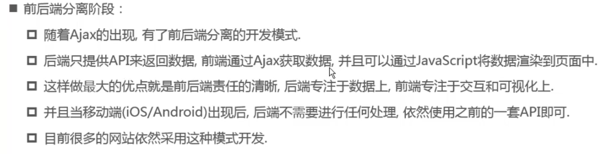

前端路由：
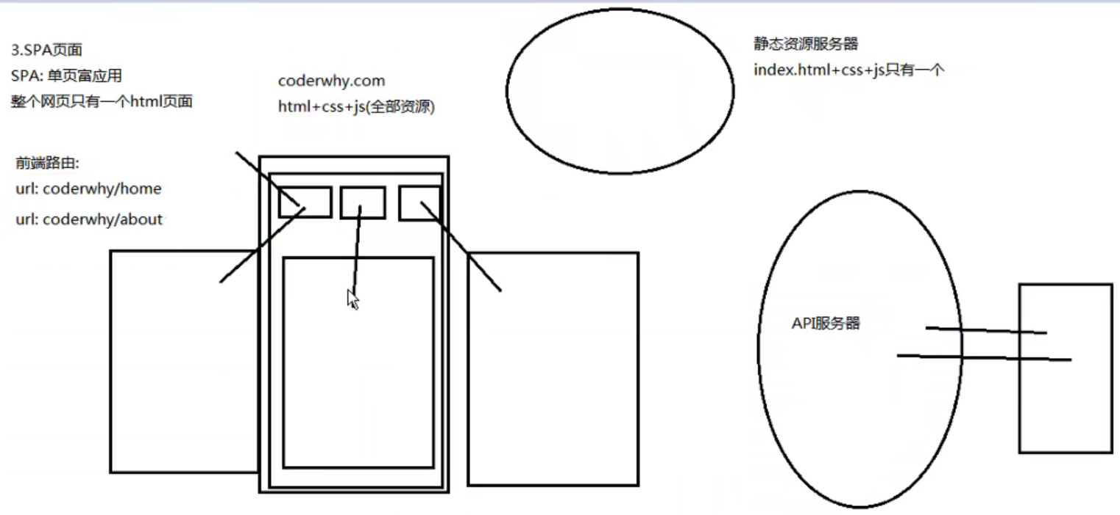
请求一次完整加载一个文件，通过js代码控制显示部分。

页面请求多为映射关系，每个请求都对应相应的显示页面。
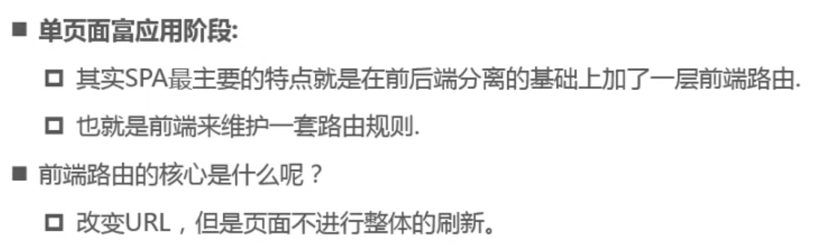

深浅拷贝：
深拷贝会创建一个新的对象，复制拷贝对象的所有属性值，不共享同一块内存，修改新对象的值不会改变旧对象的值。浅拷贝会拷贝一份指向拷贝对象的指针，共享同一块内存，任意对象改变另一对象都会改变其值。

路由的懒加载：
打包构建应用时JavaScript包将变得十分大，会影响页面加载，但可在打包时将不同路由对应的组件分割成不同代码块，当该路由被访问时才加载该组件，这也将会更加高效。
运用后会将不同的组件打包成不同的js文件，需要时才会加载。
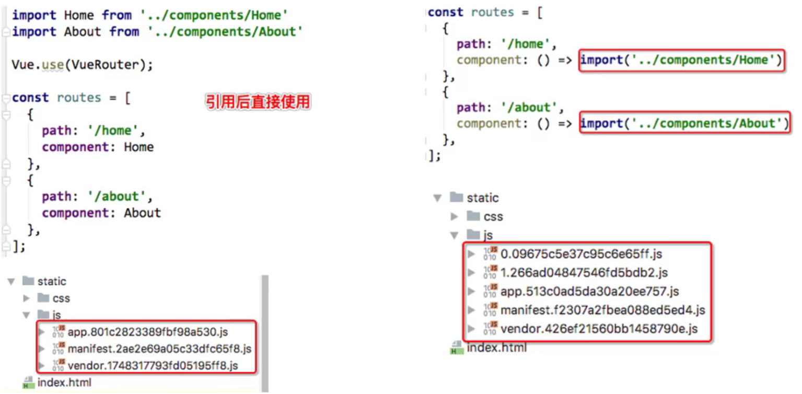
写法:
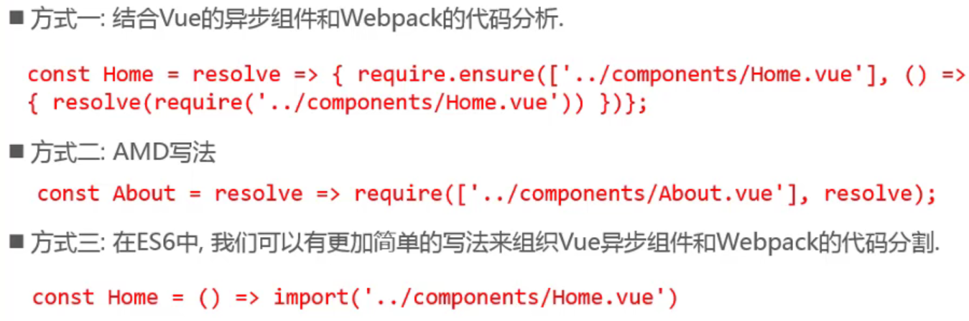

连接本地仓库和远程仓库：
git remote add origin 仓库地址
git push -u origin master

后面的文件缺少前者的引入：

ul>li{消息$}*5 快捷写法。
在导出函数时，若未用export导出，则在其他文件引用时需要使用 { 函数名 } 的方式进行引用。

BetterScroll会阻止浏览器的原生点击事件，所以需要添加click=true，让BetterScroll派发一个点击事件。

